Selectie UDI'19/CSU
Seizoen 2023-2024

NR | Naam | Positie
1 | Job Schuurman | Doelman
24 | Jarne Gordijn | Doelman
2 | Teun Bloem | Verdediger
3 | Jari van Ginkel | Verdediger
4 | Joep Engelen | Verdediger
5 | Dick Smits | Verdediger
15 | Sam van Veldhoven | Verdediger
20 | Mick van de Voort | Verdediger
21 | Noud Kraan | Verdediger
22 | Noah Werner | Verdediger
6 | Stijn van den Broek | Middenvelder
8 | Simon Cuppen | Middenvelder
10 | Raoul Oomen | Middenvelder
14 | Paul van der Vlist | Middenvelder
17 | Sem Curvers | Middenvelder
18 | Tijn van de Goor | Middenvelder
22 | Juul Bongers | Middenvelder
7 | Dani Theunissen | Aanvaller
9 | Jordy Huybers | Aanvaller
11 | Jan van de Haterd | Aanvaller
12 | Joep Offermans | Aanvaller
16 | Vince Duits | Aanvaller
19 | Rai Mulders | Aanvaller

Begeleiding
Niels van Casteren | Hoofdtrainer
Jurgen van de Goor | Assistent-trainer
Alwies Hendriks | Keeperstrainer
Paul Langenhuijzen | Teammanager
Léon de Beer | Teammanager
Graham McQueen | Verzorger
Niels Verboven | Fysio

Teamfoto - Thuistenue

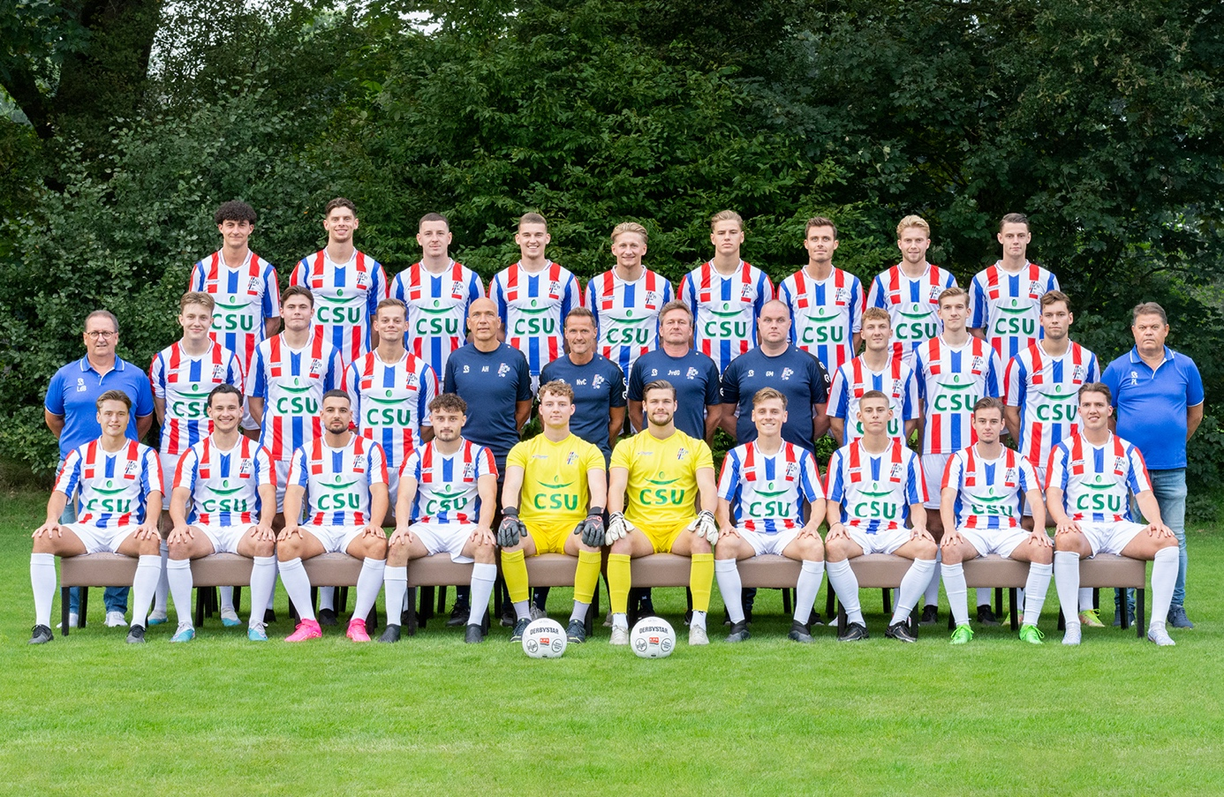

Te downloaden via: https://s.udi19.nl/teamfoto-UDI1

Logo UDI’19/CSU:

Downloaden PNG via: https://s.udi19.nl/logo-png
Downloaden PDF/EPS via: https://s.udi19.nl/logo-pdf

